**肤编辑器V2.0最新版使用说明**

1. **安装及需求:**

和旧版本大同小异，可以参考原来的教程贴子：

<http://forum.mojichina.com/forum.php?mod=viewthread&tid=344585&extra=page%3D1>

安装完后，找到，直接运行即可。

1. **新建皮肤：**
2. 打开工具后出现上面的提示，点“新建皮肤”：

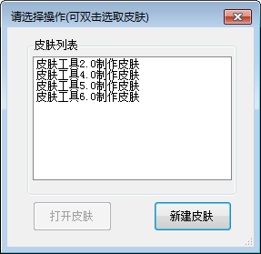

1. 填写基本的皮肤信息，注意要全部填写完毕哦，如下图所示：

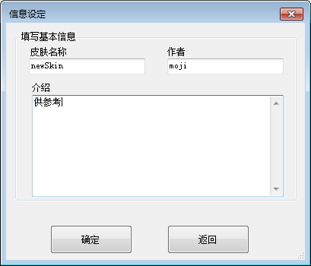

1. 点“确定”后即可进入编辑模式。
2. **主界面：**

界面如下所示：

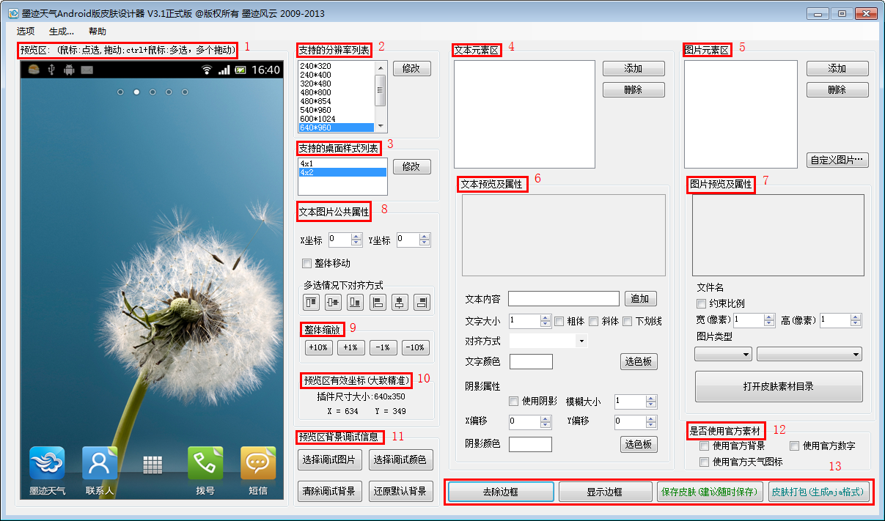

1. 效果展示：
2. 最终在手机上的效果跟在模拟手机上的效果几乎是一模一样的。
3. 红线方框的范围是桌面插件的有效范围，超出这个范围就会消失不见，意味着在手机上同样只能看见有效范围内的图象。
4. **可以在这里用鼠标左键点击单个要素进行操作，现在支持多元素拖动，按住ctrl，可元素多选，按住ctrl，可多元素拖动。**
5. 支持的分辨率列表：
6. 可以点击选择现在要编辑的分辨率。
7. 点击“修改”，会打开如下界面，然后在里面选择此款皮肤所支持的分辨率， 可以全分辨率支持，也可以只支持一个分辨率，但至少需要选择一个分辨率 。新 版功能在分辨率后有机型样例。 。。。。。。。。。。。 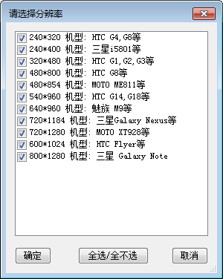
8. 支持的桌面样式：
9. 可以点击选取要编辑的桌面样式。
10. “修改”按钮效果同上。
11. 桌面样式种类新增5x1和5x2样式
12. 文本元素区：

**这里列举了所有的文本元素，同时对元素进行分类整理，添加元素更加便捷。**（当前星期格式—4与星期格式—5还未上线）

1. 点击选取要编辑的元素，也可以在左侧预览区选取，选中以后会以蓝色线框标

识该元素的范围。

1. “添加”按钮：直接添加新的文本元素。
2. “删除”按钮：删除当前选中的文本元素（如未选中则无效）
3. 对动态文字进行元素归类，方便选取。
4. 图片元素区：

**这里列举了所有的图片元素，与添加文字元素统一方式，更换图片元素也更便捷**

a. 操作和“文本元素区”一样。

b. 新增自定义图片：点击按钮，出现当前的图片目录，自行选择更方便。

c. 对动态图片进行元素归类，方便选择。

6. 文本预览及属性：

当选中了文本元素后，此区域有效，展示了当前选中的文本的所有属性。

1. 文本内容：官方的字段都以符号“『』”来区分开，可以自行在官方字段以外的地方输入任意自己想要的字段。
2. “追加”按钮：可以在当前字段后面直接增加新的官方字段。
3. 展示最终的效果，可以在上边的预览区进行查看。
4. 图片预览及属性：

当选中图片元素时此区域有效，展示了所有的图片属性。

1. 文件名：显示图片所用的文件名，如发现图片绘制不出来，可检查文件夹下有无此文件。
2. 图片大小：可以单独调整宽和高的值或者是像素的大小，也可“约束比例”等比调整图片大小。
3. 图片类型：显示图片的类型，可进行选取更改。
4. 图片预览及属性：对于选中的图片均可在上方进行预览，装载的图片的原有样式，当选中的是“背景”和“自定义图片”类型时，可自行“选择”文件，如果是“背景”，则此操作会覆盖原有背景图片。

**e.打开皮肤素材目录：打开你当前皮肤的目录，其中更新默认的自带素材，方便选择。**

1. 文本图片公共属性：

a. 可以微调、拖动元素位置。

b. 可以点击X、Y坐标进行细微移动。

c.“整体移动”：勾选后所有元素一起移动。

**d. 支持多元素对齐，支持左对齐，右对齐，上对齐，下对齐，水平居中和垂直居中对齐**



**e. 新增鼠标拖动元素功能，再也不用点击按钮去调整位置了。**

**f. 支持用键盘的上下左右键调整位置。**

9. 整体缩放：

所有的元素都可进行大小缩放，可进行粗调，缩放比例为10%，**增加微调，缩放比例为1%。**



10 . 预览区有效坐标:

根据鼠标移动来显示坐标位置，帮助用户调整图片或文字的位置。

11 . 预览区背景调试信息：

可以选择自己想要的调试背景效果，选择的图片会自动按照预览区的大小缩放。

12．是否使用官方素材：

有使用官方背景、使用官方数字和使用官方天气三个图标进行勾选，方便作者进行选择。其中使用默认素材的皮肤设置项，减少选项对作者的困扰。

13. 按钮区：一些比较便捷的功能性按钮。

1. 刷新：顾名思义，不多解释。
2. 预览效果：去除所有的线框，可看到最终的效果。
3. 保存皮肤：保存皮肤到文件，建议经常保存。
4. 皮肤打包：可以直接生成.mja的格式，省却了原来需要自己打包的繁琐。

注意：打包前需要自己检查把不需要的文件都剔除掉后再使用此功能。

1. **皮肤具体制作：**

可参考以前的教程，没有什么更改。

更多详细的细节变动和新功能可自行体验。

如果使用皮肤工具时遇到任何问题

请登陆论坛皮肤制作与素材交流区http://forum.mojichina.com/forum.php?mod=forumdisplay&fid=34

或者加QQ群：212985270咨询